Compte-rendu de la journée de découverte de Floreffe le 07 octobre 2014

L’Accueil au musée Inter-police par les anciens gendarmes, créateurs du musée, fut chaleureux et la trentaine de participants ont pu profiter de leurs explications sur les aléas de leur métier de policier et gendarme.

Malgré un nombre élevé de participants pour ce type de musée (ancienne gendarmerie de Floreffe), une répartition judicieuse en équipes a permis un déroulement en douceur de la visite.

En quelques mots, la visite s’est déroulée en trois phases : un accueil petit-déjeuner, une visite à l’intérieur des différentes salles d’exposition (14-18, matériel, uniformes,…) et une visite extérieure sur les dépendances de la gendarmerie (lavoir, cachot,……).

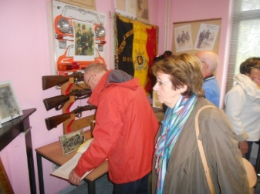

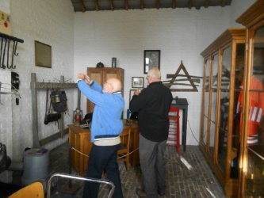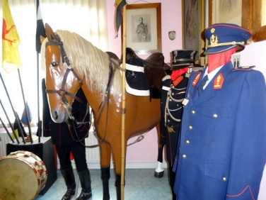

Après cette visite, les participants ont formé deux équipes : l’une pour la visite de l’abbaye de Floreffe et l’autre pour les grottes de Floreffe.  
Pour l’équipe de la visite de l’abbaye, nous avons été accueillis par un guide expérimenté de l’Office du Tourisme de Floreffe : Monsieur André Lessire qui est un peu la mémoire culturelle et touristique de Floreffe.

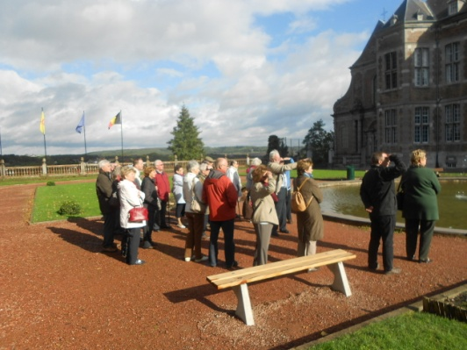 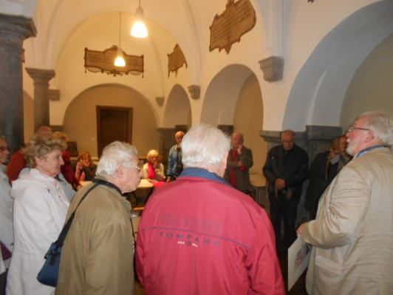

La visite de l’abbaye a débuté par un historique de sa création en 1121 par Norbert de Gennep et ses différents successeurs au long des siècles jusqu’à notre époque.

La visite de l’église abbatiale fût une découverte pour les participants qui furent forts intéressés

par les stalles qui figurent parmi les plus belles d’Europe.

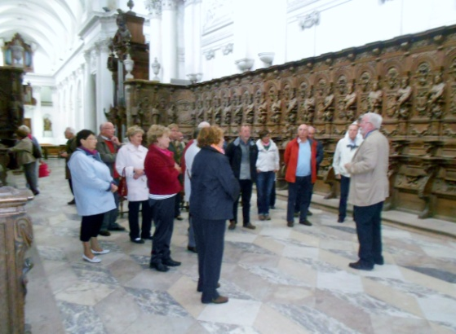 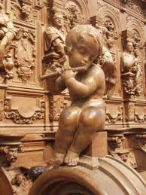 [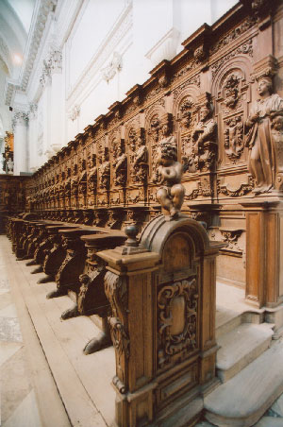](http://www.abbaye-de-floreffe.be/images/article/bg_histoire2.jpg)

Simultanément, un petit groupe de courageux avait décidé d’aller visiter les entrailles de la terre.

Un petit déplacement nous amène rapidement au domaine des grottes de Floreffe, après une chasse aux clés suffisamment longue que pour permettre à notre guide, Monsieur Pierre Henreaux, d'introduire le sujet sur une 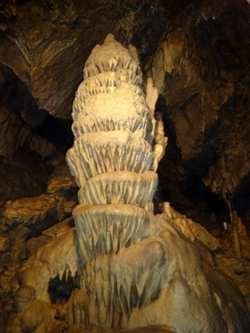jolie terrasse la grille est enfin ouverte et nous accédons à la grotte.

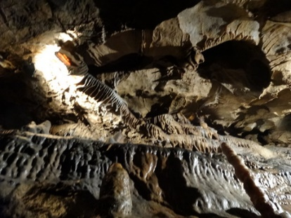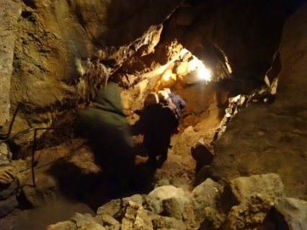

C'est vers 1860, en se faisant construire une imposante demeure qu'Henri Henkinbrant mit à jour la grotte de Floreffe, Dans la première salle quelques objets sont exposés ce qui permet de rafraichir nos connaissances sur l'usage des grottes par les premiers occupants de nos régions : habitat ou simple abri pour les parties d'accès aisé ; refuge pour certains recoins plus malaisés à atteindre.

Suit une courte descente pendant laquelle notre guide essaie d'attirer notre attention sur quelques belles concrétions mais nous sommes surtout attentifs à garantir notre équilibre, heureusement l'escalier est solide et la rampe bien fixée. Nous arrivons dans la Salle du Tombeau au sol bien horizontal, nous retrouvons nos sensations habituelles et écoutons notre guide qui peut nous faire admirer quelques belles concrétions et nous expliquer leur formation. Dans cette salle quelques pointes de flèches ont été retrouvées, les occupants des grottes s'y rendaient donc de temps à autre, peut-être pour y chercher refuge, nous essayons d'imaginer leur progression avec un éclairage sommaire et sans cet escalier .

Nous regagnons l'étage supérieur et nous arrêtons dans une salle circulaire. A cet endroit les eaux d'infiltration ont été ralenties par un obstacle, sans doute un rétrécissement de la diaclase, l'écoulement doit continuer malgré tout et un tourbillon se forme, l'eau chargée de particules abrasives creuse et polit la roche, en quelques milliers de siècles le ruisseau élargit son passage et finit par s'installer dans un étage inférieur pour continuer à creuser. Le peu de hauteur de la salle permet d'observer au plafond le cours primitif du ruisseau : conduite forcée naturelle par où l'eau arrive (ou part) et où débute le creusement.

Après ce survol de la géologie nous continuons la visite et admirons quelques formes particulières : la main, l'oreille d'éléphant, la momie inca, ... mais surtout la pile de paniers : une grosse stalagmite.

Un passage par la petite exposition de la première salle et nous quittons le monde souterrain. Il est temps de rejoindre le groupe au Moulin de Floreffe.

Après les différentes visites, nos membres ont rejoint, le moulin brasserie, où un repas composé des produits de la région leur furent servis.

Afin de faciliter la digestion, une « croisière » en péniche sur la Sambre a été organisée ce qui a permis également d’observer l’abbaye sous un angle inédit.

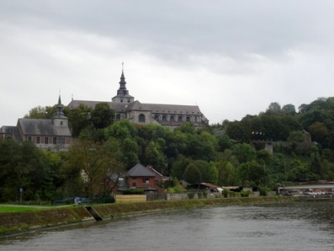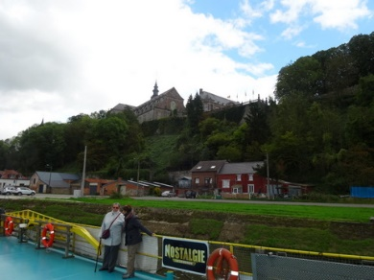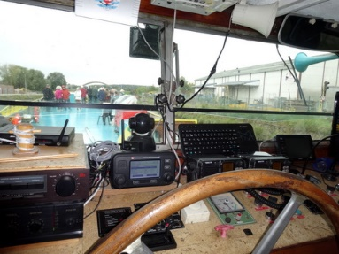

Comme chaque année, le cercle de Namur organise sa réception de Nouvel An le mardi 13 janvier à 14 heures au Club Lt DEWISPELAERE de la caserne du département Génie, rue de Dave à Jambes.

Afin d’avoir accès au quartier militaire et tenant compte du niveau de sécurité, il vous est demandé lors du virement d’indiquer votre nom, ainsi que la marque et l’immatriculation de votre véhicule.

Au nom du conseil d’administration, je présente à tous ceux qui ont eu quelques problèmes de santé et qui ne pourront assister à notre réception, tous nos vœux de prompt rétablissement.  
En espérant vous accueillir nombreux, je vous souhaite déjà de joyeuses fêtes de fin d'année et d'excellents réveillons.

Bulletin d’inscription pour la réception de nouvel-an du 13 janvier 2015

Nom: Prénom:

Inscrit ………….. personne(s) et verse la somme de …. X 10€ sur le compte IBAN : BE75 7512 0492 3351 ; BIC : AXABBE22 de la SROR-NAMUR ASBL pour le 06 janvier 2015. Le virement fait preuve d’inscription.

Mon véhicule: Marque: ………………; type: ………… couleur: ……………; immatriculation: …………